当我们想解决这类问题的时候

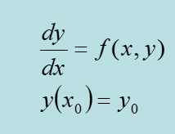

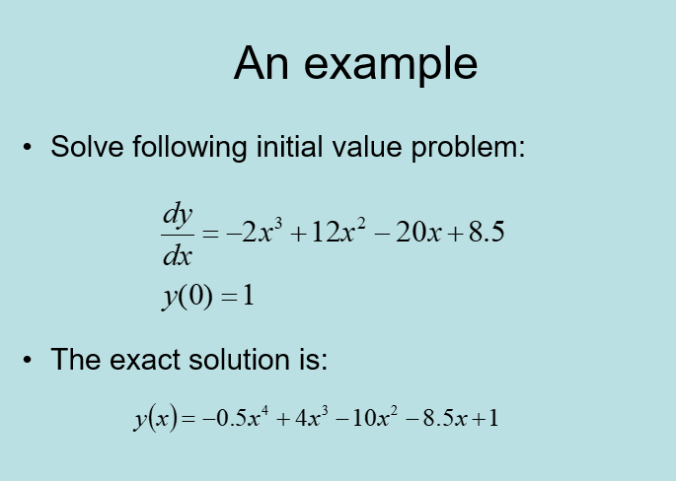

通过积分我们可以得到

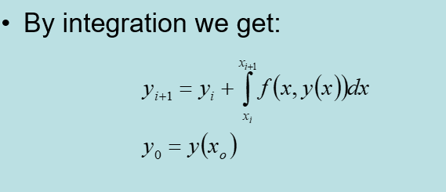

利用数值积分的方法，该公式可用于ODE求解器的设计

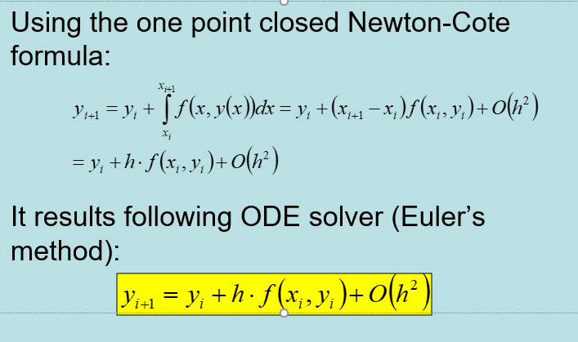

ODE 方法的稳定性

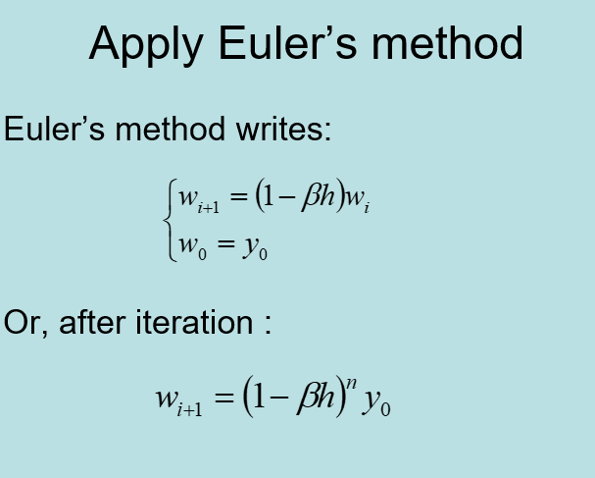

只有

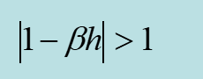才能算稳定

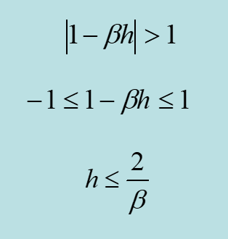

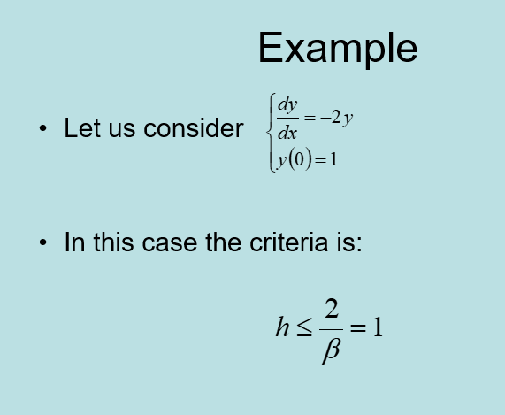

β等于2，h小于等于1才能稳定

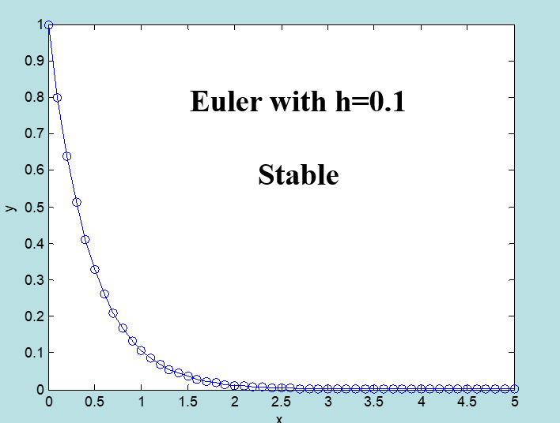

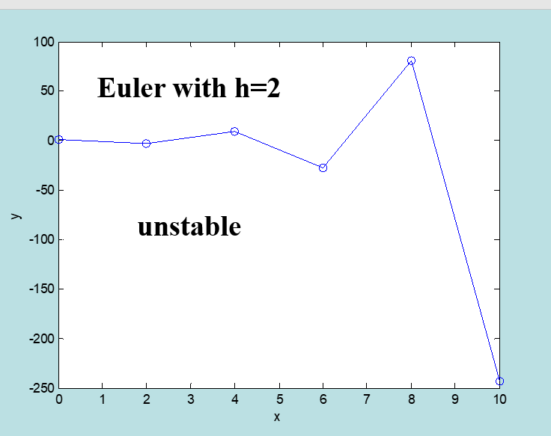

Lipschitz condition,如果存在一个L让

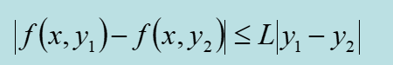

更好的求法，对y求导数并加绝对值，如果得到的值限制在一定范围内，那么就是lipschitz的、

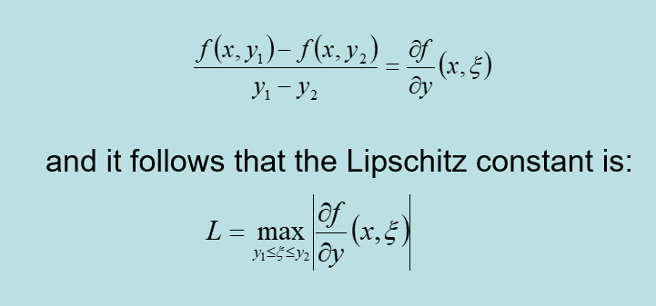

你看L是这个对Y求导的max，如果max仍小于一个常数，就lip

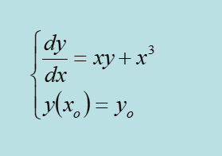

1.可以对y求导就是，X

这里不行

2.或者直接带入 x,u,x,v

xu+x3-xv-x^3<=1(u-v)

K=1

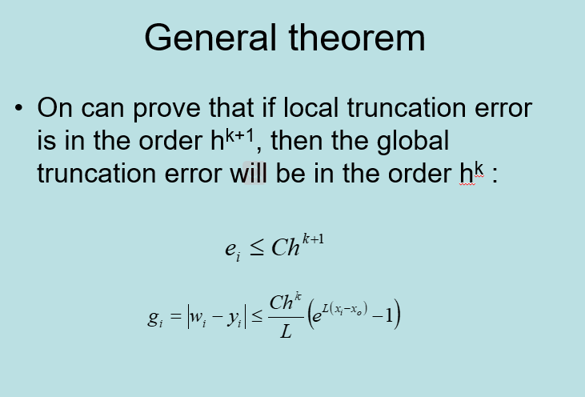

如果h^k+1的order是local truncation，那么h^K就是global